四川中衡检测技术有限公司
报告书信息网上公示内容填报表 ZLJL/43-01
报告书名称 | 峨眉山宏昇药业股份有限公司现状评价
用人单位名称 | 峨眉山宏昇药业股份有限公司 |  |  | 联系人 |  | 任总
用人单位地址 | 峨眉山工业集中区红星东路102号
技术服务项目组成员 | 林瑞英、毕戎、何东
现场调查人员 | 林瑞英、何东 | 现场调查时间及照片 | 2021.09.25 |  | 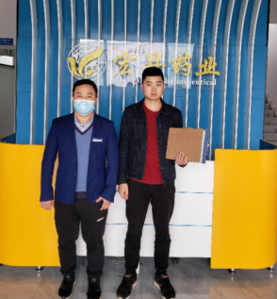
现场采样人员 | 曾涛、彭勇 | 现场采样时间及照片 | 2021.10.12-2021.10.14 |  | /
现场检测人员 | 罗红、任燕玲 | 现场检测时间及照片 | 2021.10.15-2021.10.21
用人单位陪同人员 | 季老师

